開博SMS需求功能說明確認

需求確認簽核 : 開博IMS需求#3474
請參閱文件【(RA)SO3420A_20071026_規格異動.doc】
日期 | 集團別 | 系統台 | 需求提出人簽核 | 補述說明
2007/08/26

SO3420規格異動
- 問題描述
  - V5.2.8版 SO3252A整批作廢功能，會自動濾除已有發票號碼之資料，及在執行前會提供資料瀏灠的Gird供確認筆數，希望SO3420亦加入此檢核功能。
  - 依大樓編號拆(含單一房東)到期整批拆新增客戶類別判斷條件，以便過濾不派拆的客戶類別。(如公播客戶)。
  - 現況批次派拆作業完成後，所回應之訊息筆數為符合畫面條件所撈取之筆數，非為實際派拆之筆數，以致客戶混淆誤解，故加強作業完成後之訊息顯示內容。

- 需求目的與範圍
  - SO3420A 1.收費單編號產生頁籤，若所刷入之單號已有發票號碼，請出現警告訊息『此單據編號已有發票號碼』，且不對該筆資料做任何異動，包括工單及收費。
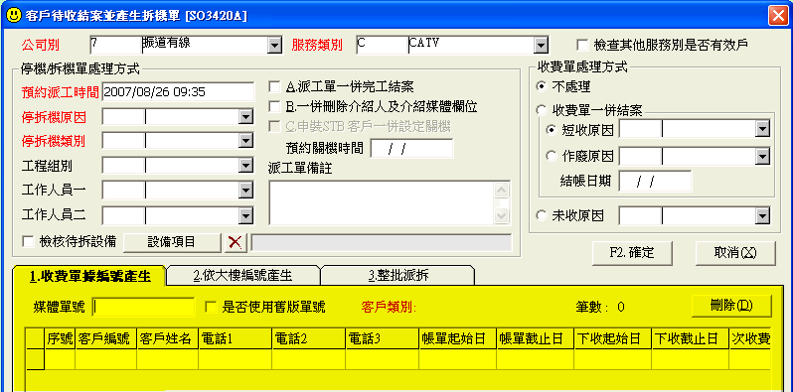
  - SO3420A 2.依大樓編號產生頁籤，若選擇範圍2.只有待收戶，
    - 當收費單已有發票號碼，Log檔請顯示：
錯誤原因:該客戶待收資料已有發票號碼,客戶編號:xxxxx, 單據編號:XXXXXXX，
且不對該筆資料做任何異動，包括工單及收費。
(二) 新增客戶類別一 複選元件(請抓取SO001.Classcode1)。
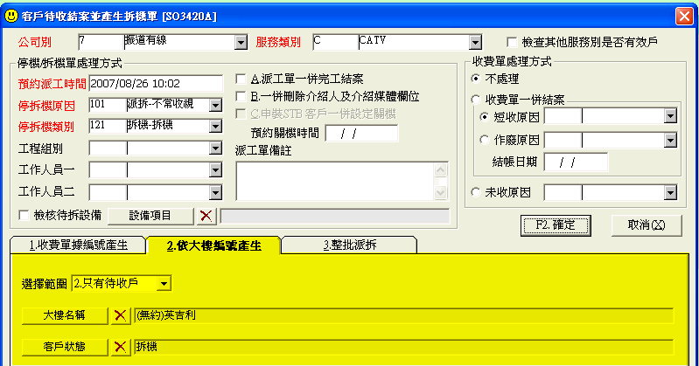
  - SO3420A
(1) 3.整批派拆頁籤，若收費單已有發票號碼，Log檔請顯示：
錯誤原因:該客戶待收資料已有發票號碼,客戶編號:xxxxx, 單據編號:XXXXXXX，且不
對該筆資料做任何異動，包括工單及收費。

(2) 按 F2.確定 後，請顯示明細資料，讓客戶確認筆數或範圍是否正確，如：SO3252A功能；欄位包括：客編，單據編號，收費項目，應收日期，收費起日，收費迄日，應收金額，實收日期，未收原因，印單序號，媒體單號。
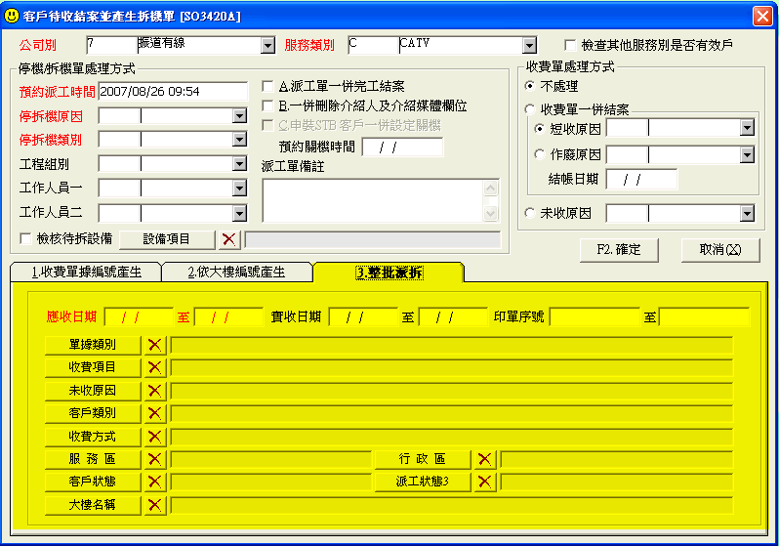

  - 派拆工單作業完成後，其回應之訊息筆數規格定義調改如下：
- 成功派拆筆數：請撈取實際派工完成之筆數。
- 問題筆數：請撈取errlog所出之筆數。
- 申裝STB客戶一併設定關機筆數：請撈取實際有下STB關機指令之筆數；若同一客編有2台STB，即關機指令數量即為2。
- 派工單一併完工結案筆數：請撈取實際完工結案之筆數；含非此次作業產生所結案掉之工單筆數。
- 訊息框內容，請斷行顯示較為清楚，其各類筆數顯示之順序舉例如下：

產生完畢！
成功派拆筆數：45
問 題 筆 數：3
STB關機筆數：7
派工結案筆數：98

- 需求限制(可參考RA文件限制撰寫參考條列) N/A
- 系統功能需求 N/A
- 系統功能架構圖/作業流程圖
- 功能性需求
處理名稱 | 資訊處理程序
執行程序與規則
資料輸入／來源
資料輸出／目的地
限制與備註

- 非功能性需求
- 人機介面
- 資料詞彙 N/A
- 附註 N/A
(一) 其他說明
(二) 參考資料
版本紀錄 :
版本 | 日期 | 製作人 | 說明
V0.1 | 2007/08/26 | Mist Debby | 首次建立
V0.1 | 2007/10/23 | Mist Debby | 依大樓編號拆(含單一房東)到期整批拆新增客戶類別判斷條件，以便過濾不派拆的客戶類別。(如公播客戶)
V0.1 | 2007/10/26 | Mist Liga | 加強定義作業完成後所回應之訊息筆數內容
V0.1 | 2008/05/12 | Mist Debby | 加強”若收費單已有發票號碼”之處理說明，詳細請見註解2008/05/12  p.s:因考量此類資料數不多，所以決議該類資料不做任何異動，讓操作去決定

